Дети войны.
(воспоминания о Соловецкой школе юнг)
Предмет: история
Урок мужества. Проводит учитель истории и обществознания Э.П. Байрамбеков
Тип урока: урок изучения нового материала
Классы: 9,10
Дата проведения: 23. 12.2024г.
Цели урока:
- Развивающий аспект: совершенствовать речевые навыки и умений для формирования коммуникативной культуры учащихся.
- Образовательный аспект: совершенствовать навыки анализа прозаического текста, вдумчивого чтения художественного произведения, понимания замысла писателя.
- Воспитательный аспект: формировать у учащихся высокие нравственные качества:
уважительное отношение к ветеранам войны, чувство сострадания к людям; патриотические чувства и гордость за свою страну.
Используемые материалы: карты, слайды, картины, компьютер.

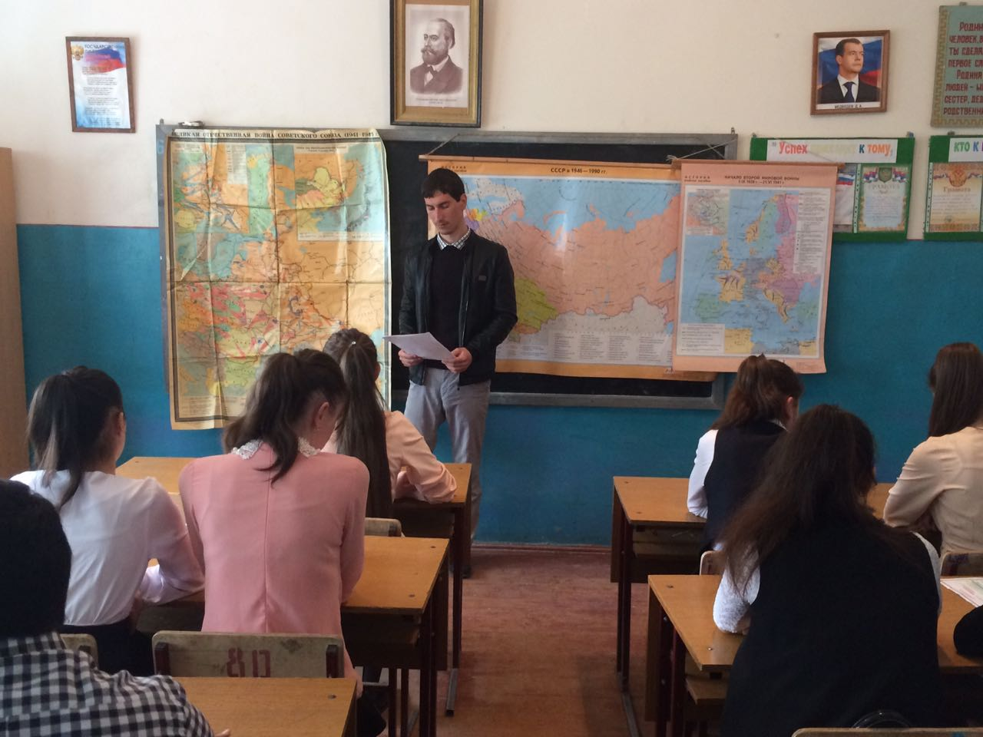
Ход урока:

Людям, потерявшим детство, посвящен наш урок.
У детей войны разные судьбы, но всех их объединяет общая трагедия, невосполнимая потеря прекрасного мира детства. В годы войны каждый ребенок совершил свой подвиг - несмотря на голод и страх, дети продолжали учиться, помогали раненым в госпиталях, отправляли посылки на фронт, работали в полях. Дети встали к станкам вместо родителей, тяжким трудом приближая победу.
Юные герои вместе с воинами Красной Армии встали на борьбу с врагом
1. Работа с хрестоматийным материалом. Чтение с выводами, просмотр картин и слайдов
1) Назовите приметы военного времени?
2) Что мы знаем о жизни детей войны?
Как бы вы назвали свой рассказ? Почему?
Попробуйте сформулировать свою основную мысль: война и дети - понятия несовместимые, противоестественные. Война лишает детей детства, радости, несет страдания, смерть близких людей.

2. Вступление учителя. С начала войны для детей-сирот, юных патриотов, вставших в ряды защитников Отечества, были созданы специальные военные училища. С 1943 года курсантские школы, а затем суворовские и нахимовские училища.
На территории Архангельской области в годы войны была организована Соловецкая школа юнг.

Слайд. Памятник воспитанникам Учебного отряда Северного флота и Соловецкой школы юнг, погибшим в Великую Отечественную войну
3. Сообщения учащихся
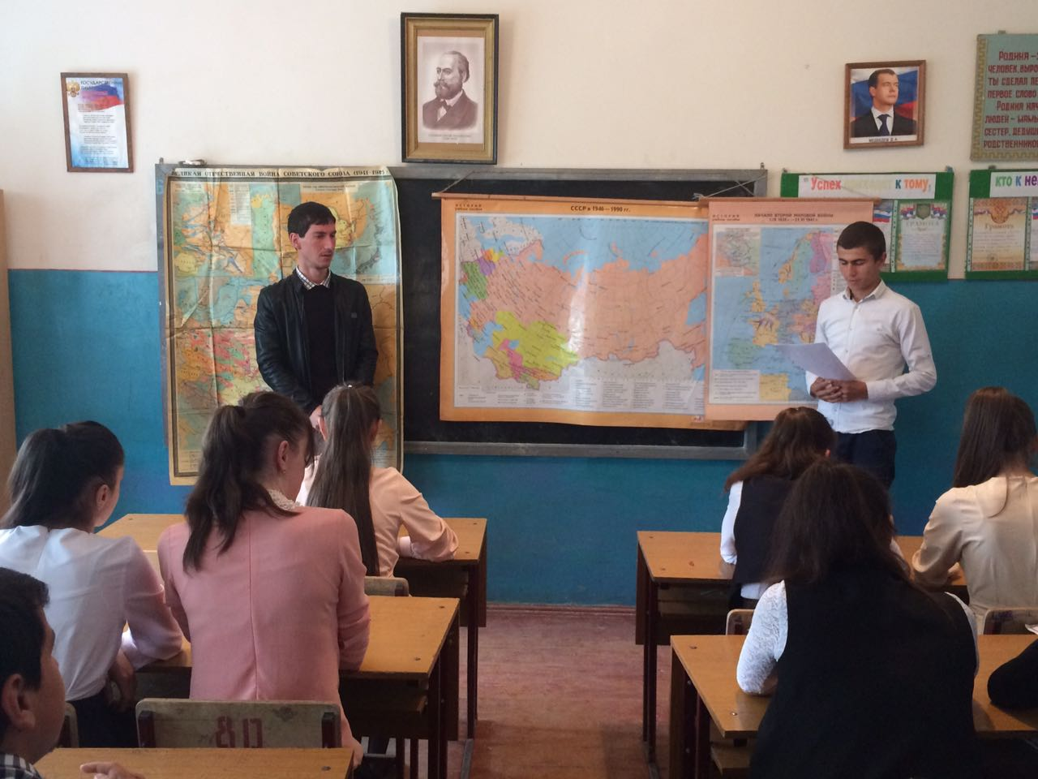

В 1942 году было введено воинское звание - Юнга и открыта Соловецкая школа юнг. В годы Великой Отечественной войны острова заселили моряки Северного Военно-Морского флота. Они защищали не только наши территории, но и караваны судов союзников, направлявшихся в наши порты, от немецких судов и подводных лодок. Вот в этом месте и создали школу юнг. Набор в школу производился исключительно добровольно через райкомы комсомола, преимущественно из детей моряков и воспитанников детских домов.
До отплытия ребятам выдали флотскую форму, разместили на транспортном судне и отправили на Соловецкие острова. Этот первый морской переход многих разочаровал в морской службе. Их укачивало, кружилась голова, не слушались ноги, они не могли есть, а что съедали, тут же шло за борт, или еще хуже - на пол каюты. Позеленевшие, покачиваясь, с трудом ступили на Соловецкую землю.
Но и здесь их ждало разочарование. Школа юнг была обозначена только на карте, а на самом деле ее надо было еще построить, и это нелегкое дело поручили юнгам под командой опытных моряков. Срубали вековые деревья, вручную выкорчевывали пни, рыли котлованы для будущих полуземлянок, где им предстояло жить и учиться. Работы продолжались все лето, а к осени были готовы несколько вместительных помещений с окошками под самым потолком, трехэтажными нарами и дерновой кровлей.
Осенью 1942 года юнги приступили к занятиям. Сначала обучение было общим по единой программе. Изучали воинские уставы и другие флотские премудрости. Так они узнали, что в Баренцевом море много немецких подводных лодок, которые довольно часто топят наши корабли, а еще чаще - суда союзников. С трудом поверили, что человек, попавший в воды Баренцева моря, даже держась на плаву, гибнет через пять минут от переохлаждения организма. Смытый волной за борт уже не спасется - это твердо запомнили юнги, но было страшно. Им доходчиво объяснили простую флотскую правду: команда корабля здесь либо побеждает, или гибнет вместе с кораблем.
Вскоре юнг разделили по специальностям: мотористы, рулевые-сигнальщики, радисты... Им стали преподавать специальные предметы, которые не были знакомы даже по названию. Рулевые изучали морпрактику, навигацию, карты и лоции, метеорологию, морские приборы, электронавигационные инструменты. В других группах незнакомых предметов тоже хватало. Общими оставались: политзанятия, стрельба, лыжи, плавание, хождение на шлюпках - на веслах и под парусом.
Этой же осенью у 14-15-летних юнг приняли присягу. Происходило это в торжественной обстановке в присутствии высших офицеров. Каждый юнга читал текст присяги:
"...клянусь быть честным и храбрым, дисциплинированным, бдительным бойцом. Я клянусь добросовестно изучать военное дело, всемерно беречь военное и народное имущество и до последнего дыхания быть преданным своему народу..."
Каждый расписывался в принятии присяги, получал личное оружие и становился в строй.
Весной 1943 года юнги сдавали экзамены за первый семестр. Принимали экзамены очень строго, но хорошие знания говорили о том, что зимой они учились прилежно, свободного времени у них почти не оставалось. Каникул не было, сразу же начался второй семестр. Много времени шло на стрельбу, обучение рукопашному бою, бросание гранат, плавание и хождение на шлюпках. Сначала на веслах работали до изнеможения, потом научились ставить мачту, парус, управлять такелажем, ловить ветер. Труд до кровавых мозолей, до предела.
Ночами юнг поднимали по тревоге и устраивали марш-броски с оружием бегом, а то и вплавь через озеро.
Ранней осенью их распределили по флотам. Круглые отличники могли выбирать любой флот, но большинство выбрало Северный.
Из четырех тысяч мальчишек, выпущенных соловецкой Школой юнг, в войну погибло около тысячи. Многие из них совершали подвиги, о которых написано немало книг и снято несколько кинофильмов. Юнги шли в бой и гибли на равных со взрослыми матросами! Отрывок из хрестоматийного материала: «Когда снарядом пробило водяной коллектор двигателя, и из пробоины начала хлестать горячая 70-градусная вода, перемешанная с маслом и бензином, Саша Ковалев (его именем сейчас названа улица на Соловках) надел телогрейку и налег грудью на эту пробоину. Если бы вода, охлаждавшая двигатель, вытекла, то перегревшийся мотор мог взорваться или заглохнуть, и неподвижный катер стал бы легкой мишенью для фашистов. Но благодаря поступку Саши катер, не сбавляя хода, оторвался от противника».
Просмотр картин, слайдов, информацию с компьютера ( интернет), диски о войне , о юнгах Соловецкой школы, суворовских и нахимовских училищ).
4. Вывод в форме дискуссии - беседы ( учитель – класс). Размышления на тему:
«75 лет прошло после войны, а все об этом говорим. Почему мы должны помнить и говорить о войне?» …………

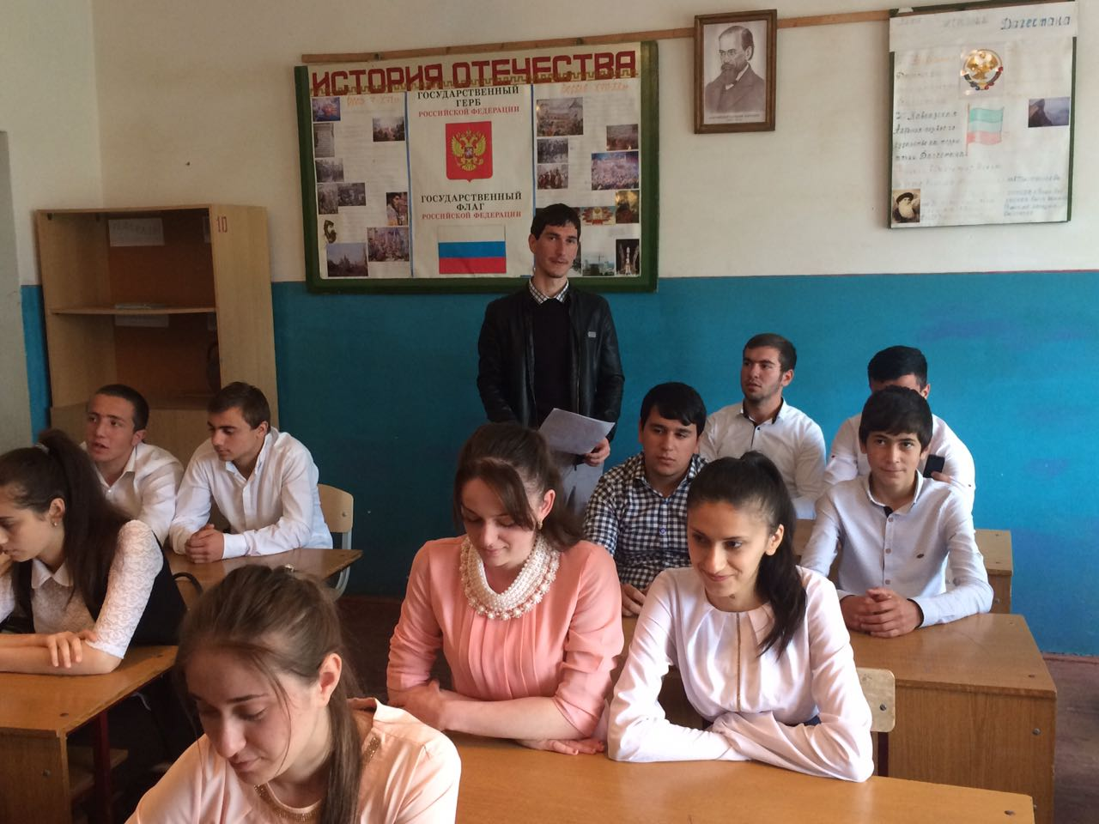

5. Домашнее задание
Напишите рассказ о мальчике (девочке) – герое.

